审核计划
受审核方名称 | 内蒙古义通新能源有限公司
注册地址 | 内蒙古自治区呼和浩特经济技术开发区沙尔沁工业园区开发大街审图中心主楼3008-3
经营地址 | 内蒙古呼和浩特市沙尔沁镇阳光大街爱迩园区3号厂房
联系人 | 张硕 | 联系电话 | 17551820291 | 邮编 |  | 770183390@qq.com
最高管理者 | 刘康 | 联系电话 |  | 邮箱
合同编号. | 0489-2022-QO | 审核领域 | ■QMS□EcMS□EMS■OHSMS  □FSMS □HACCP □EnMS
审核类型 | ■初次认证第（二）阶段□监督审核 □再认证 □扩项审核 □其他
审核方法 | □现场审核 ■远程审核 □现场结合远程审核 □非现场审核（仅限一阶段）
远程审核方式 | 音频视频□数据共享□远程接入
远程审核资源 | 网络 智能手机 □台式电脑 笔记本电脑 □录像机 □照相机 □可穿戴设备
审核目的 | ■第二阶段审核：验证组织管理体系的建立、实施运行的符合性及有效性，以确定是否推荐认证注册。  □再认证：验证组织管理体系的符合性和持续有效性，以确定是否推荐保持认证注册资格并换发认证证书。  □特殊审核: □确定是否推荐同意扩大范围的申请并换发认证证书。  □跟踪调查投诉、曝光情况，确认获证客户是否已实施有效的整改措施。  □调查获证客户变更信息，确定管理体系持续有效运行。  □对被暂停客户进行跟踪审核，验证被暂停原因是否已消除，以确定是否恢复认证注册资格。  □验证管理体系实施运行的符合性及有效性。
审核范围 | Q：太阳能光伏石英制品的加工  O：太阳能光伏石英制品的加工所涉及场所的相关职业健康安全管理活动 |  |  |  | 专业  代码 | Q：15.06.02  O：15.06.02B
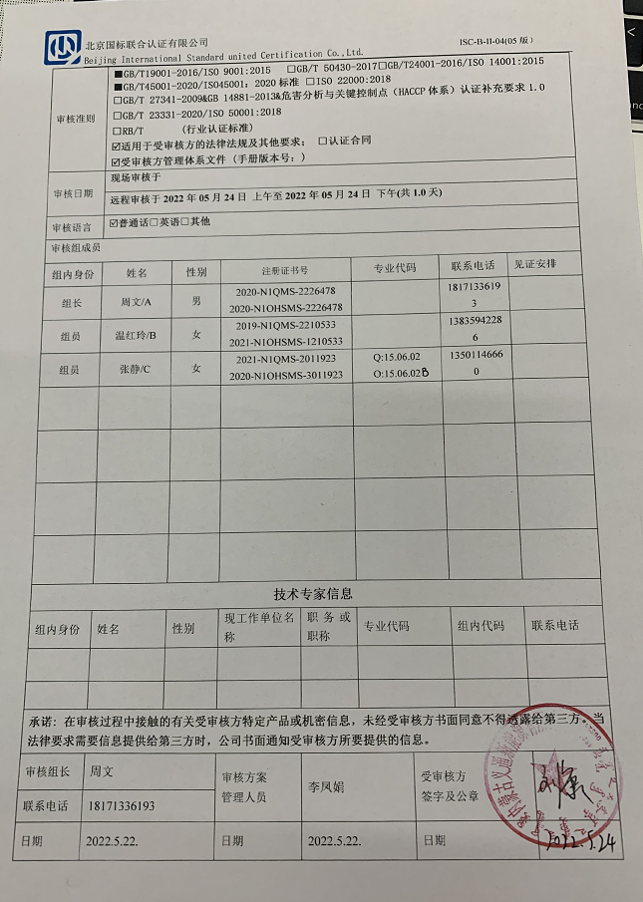
审核日程安排
日期 | 时间 | 部门 | 过程 | 涉及条款 | 审核人员
2022-5-24 | 08:30-9：00 |  | 首次会议 |  | ABC
 | 09:00-12：30 | 领导层 | 内外部因素；相关方的需求和期望；体系策划过程；管理承诺相关过程；职能分配；风险策划过程；公司级目标实现策划；资源提供过程；管理评审过程；改进机制建立过程等；  对一阶段问题整改情况的确认；事故事件及起处理情况，质量、安全监测情况、使用情况等 | QMS：4.1 、4.2 、4.3 、4.4、 5.1、5.2,、5.3、6.1、6.2、6.3、7.1.1、9.3、10.1、10.3  OHS：4.1 、4.2 、4.3 、4.4 、5.1 、5.2 、5.3、 6.1.1、6.1.4、 6.2 、7.1 、 9.3、 10.1、10.3 | A
 | 09:00-12：30 | 综合部/员工代表 | 职权分配；风险策划-主控（危险源、职业健康安全风险辨识和评价，合规义务）；目标实现-主控；职业健康安全投入；人力资源支持（人员、能力、意识）；知识管理；沟通机制建立和实施；文件化信息的建立及管理；职业健康安全运行控制（厂区、车辆、门卫、食堂与宿舍管理、危险化学品的控制、疫情期间控制）；应急准备和响应；监视和测量、分析和评价（合规性评价、职业危害因素监测、职业病体检、员工健康监视）；内部审核；事件、不符合和纠正措施； | B审核：QMS:5.3、6.2、7.1.2、7.1.6、7.2、7.3、7.4、7.5、9.1.1、9.1.3、9.2、10.2  OHS：5.3、7.1、7.2、7.3、7.4、7.5、9.2、  专业审核员C：  OHS：6.1.2、6.1.3、6.1.4、6.2、8.1、8.2、9.1.1、9.1.2、10.2 | B  专业审核员C：
 | 12：30-13：30 |  | 午休 |  | ABC
 | 13：30-16：30 | 技术生产部 | 职权分配；危险源、职业健康安全风险辨识和评价；目标实现；基础设施、设备及运行环境控制（特种设备、库房、公用设施）；采购过程；监视和测量资源管理；应急准备和响应；产品实现策划过程（关键、特殊过程确认）；产品实现过程；产品的监视和测量；不合格品的控制；职业健康安全运行控制； | B审核：QMS:5.3、6.2、7.1.3、7.1.4、7.1.5、8.4  OHS：5.3、6.2、8.2  专业审核员C  QMS:8.1、8.5.1、8.5.2、8.5.3、8.5.4、8.5.6、8.6、8.7  OHS：6.1.2、6.1.4、  8.1 | B  专业审核员C：
 | 13：30-16：30 | 供销部 | 职权分配；危险源、职业健康安全风险辨识和评价；目标实现；销售过程（顾客沟通、合同及合同评审、变更、售后）；顾客满意；部门职业健康运行控制；应急响应 | QMS:5.3、6.2、8.2、8.5.5、9.1.2  OHS：5.3、6.1.2、6.1.4、8.1、8.2 | A
 | 16：30-17：00 |  | 审核组内部会议及与管代沟通 |  | ABC
 | 17：00-17：30 |  | 末次会议 | 审核发现宣告 | ABC
备注 |  |  | 本次审核为全过程远程审核；使用审核沟通方式为微信聊天记录，微信视频、语音；腾讯会议；电话沟通。

注：每次监督审核必审条款：
- Q：4.1、4.2、4.3、4.4、5.2、5.3、6.1、6.2、6.3、8.1、8.2、8.3、8.4、8.5、8.6、8.7、9.1、9.2、9.3、10.2、10.3;
- J:3.2、3.3、3.4、4.2、4.3、5.2、5.3、6.2、6.3、7.2、7.3、7.4、8、9、10、11、12
- E/O:4.1、4.2、4.3、4.4、5.2、5.3、6.1、6.2、8.1、8.2、9.1、9.2、9.3、10.2、10.3
- S：4.1、4.2、4.3.1、4.3.2、4.3.3、4.4.1、4.4.3、4.4.6、4.4.7、4.5.1、4.5.2、4.5.3、4.5.5、4.6
- En:
- 除以上必审条款外还需审核：标准/规范/法规的执行情况、上次审核不符合项的验证、认证证书、标志的使用情况、投诉或事故、监督抽查情况、体系变动

